麒麟祥瑞60特色攻略

本服主打纯复古仿官，在按照原国服60末期后的版本1:1进行高度还原，另外添加了一些有意思的东西【自行探索谈论】
泡点开启，挂机就可以获得点券，周末双倍泡点
(新人可在公会要点光环、宠物、称号，老玩家愿意提供帮助)
→ 注意：
上线注册赠送2000真充；
1.拉人推广奖励 .双方各100盒子
2.每人可领取全职业皮肤自选x1，群文件有图鉴
3.大家觉得游戏哪里不合理，随便提，没问题当天更新
4.公益服，没有割韭菜那些套路

→ 0氪玩家请看这里：
上线首先做了赛丽亚，初次相遇任务，然后把福利领取完，满级会送很多冒险家礼盒。
全部开了有一套传承和+12武器，穿上后配合重温经典的首饰，就会有超高防御力。
把转职和开深渊任务做的，直接去刷深渊爆史诗，积攒材料和金币。
土罐那里可以升级传承，铁匠那里有毕业武器，异界直接当尸体混散件。

→ 微氪玩家请看这里：
除了上面0氪玩家那些，把(双倍签到)、(战令)、(赞助印章)，都买了。
注意结束时间，来不及的就别买，有金币可以直接卖成品传承，不用自己升级。
强化券直接买+13的拍卖都有卖的，战令那些活动直接送+14强化券。

→ 土豪玩家请看这里：
除了以上直接开盒子，点券越多越优惠，点券直接开欧气，开出来可以交易和回收。
还有保底给你，就算开不出毕业称号、光环、宠物，也可以保底得到。
金币可以通过回收大量获得，不想自己卖的也可以直接回收成金币。

特别注意：点卷充值比例1：10000[比如冲100R=20W点卷]另外金价比例1：100【比如10R=350W】

本游戏长期开放运营，由于高度还原，游戏难度较大，无任何魔改，适合常驻游玩的玩家

基础疲劳值156点，黑钻增加98点疲劳值，且黑钻+百分之20爆率，去除虚弱，点卷商城里就可购买

本游戏支持RMB交易，实现玩家财务自由，交易需谨慎，最好找老G报备，在群里公开交易。

玩家可自行入驻商人或搬砖娱乐赚点小外快

南部溪谷副本活动每日开放，奖励丰厚，大家一定要去刷

本游戏除周末外无任何福利，一切靠肝自己获取，新老玩家一律平等，无任何例外

为了游戏长久发展并长期保持热度，玩家的所有赞助将全部用于大力推广，多谢大家支持！也祝愿大家新年快乐！

群文件有下载器下载即可，下载后自动安装（无需国服）独立客户端

注意！注意！注意！特此声明：
不要在我这里开外挂 都不要浪费各自的时间，我们肯定会封你，要是你想开直接可以退群，没必要在这里浪费时间， 时间多宝贵。

希望大家绿色游戏，在这里没有魔改，没有不充钱打不动怪的设定，只要你肝，一切皆可得

游戏内容：：
和国服60玩法一样 ，原味的60！一般问题百度都可以解决 （可以问群里那群有意思的老哥）

武器： 深渊可以爆，指定毕业SS可以升级，盒子出设计图

防具： 传承防具，升级在土罐，图纸都是自己爆出来，也可以开盒子，有成品

(每日）远古任务----每日赠送魔石碎片可以卖金币，搬砖首选

异界：异界将异界套改成宠物装备，不合现有装备冲突，每个地图都会出材料 可能会出散件和套装。
(异界装备属于永久毕业，周期较长，一旦毕业永久毕业，无需升级)

本游戏没有抽奖主要充值是欧气（怄气礼盒出一切）

职业优化问题：剩余职业由玩家投票决定优化什么职业项目即开始！

PK大赛：人多自然就会开始搞，福利多多！

新手上线满级后该干嘛：
1、去刷深渊，刷南门 血蝴蝶或者迷惑深渊爆武器、防具，可以过度。
(新手就穿格斗天王，可以保证防御到位，而且攻速拉满，体验感很好)
2、防具就是传承，艾尔文防线-土罐，武器就是泰拉升级，艾尔文防线-铁匠
【远古门票凯丽有卖，也可以刷指定图刷灵魂和灾难，爆率很高，可以多建小号搬材料给大号】
3、异界可以出异界属性装备，提升非常大。

本服特色：异界武器系列
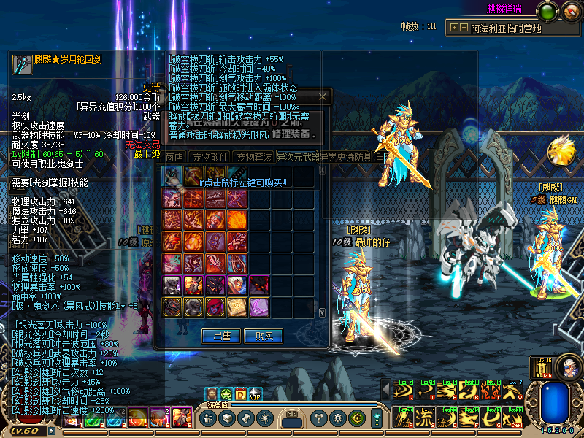
特色纹章残影系列
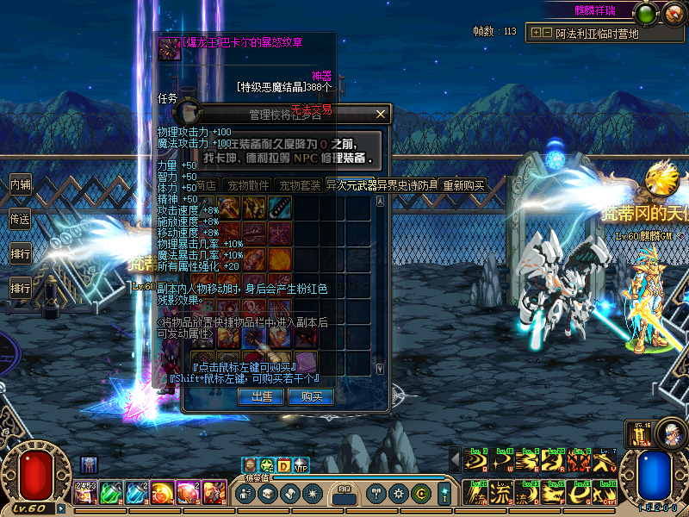
特色异界防具系列


